|  |  |  |  |
| --- | --- | --- | --- |
| Version1 | PLAN DE PRUEBAS PARA EL APLICATIVO APPLIED MEMORY | Fecha:18/06/2020 |  |

# PLAN DE PRUEBAS

**Applied Memory**

## PLAN DE PRUEBAS

1. OBJETIVO

El objetivo de este documento es documentar las capacidades que posee el aplicativo Applied Memory, y demostrar si es capaz de cumplir con los requerimientos y criterios de calidad del modelo ISO 25000

1. DESCRIPCIÓN DEL SISTEMA

El aplicativo Applied Memory es un sistema de control de inventarios para los activos fijos que posee la institución Sena.

1. MODULOS DEL SISTEMA A PROBAR – Componente VE

El aplicativo está compuesto por un módulo de inicio de sesión, un módulo de reportes, de registro, actualización, eliminación y búsqueda de activos y uno de registro de usuarios.

1. FORMULARIOS DEL APLICATIVO A PROBAR

Formulario de inicio de sesión, formulario de registro o creación de usuarios y de activos y formulario de reportes

1. METODOLOGIA PARA LA APLICACIÓN DE LAS PRUEBAS

A continuación, se detalla la metodología de trabajo a seguir durante el proceso de las pruebas para el Applied Memory

La metodología general de pruebas a implementar es una metodología de pruebas de interfaz de usuario con pruebas de caja negra y pruebas de rendimiento, en la cual se verificará el correcto funcionamiento sistema.

La prueba de caja negra tiene en cuenta tres principales componentes (ENTRADA, PROCESAMIENTO Y SALIDA), los cuales e aplicaran a cada módulo del sistema, es decir se ingresara al aplicativo y en su primer módulo de inicio de sesión, se empleara su método de entrada y se decidirá si cumplió correctamente con la tarea determinada, con unas métricas básicas (si, no); esta tarea se realizara de manera sucesiva con cada uno de los módulos.

Las pruebas de rendimiento se basan en utilizar un software extra para medir la capacidad de rendimiento y tráfico de usuarios el en aplicativo, para ello se utilizará una herramienta llamada JMETER el cual simula la creación, eliminación y actualización, de usuarios, reportes y activos; además simula el tráfico de usuarios que puede soportar el aplicativo, al ingresar o registrarse en la pagina

1. SISTEMAS DE METRICAS

En el sistema de métricas se utilizará un sistema mixto, el cual consiste en clasificar las pruebas de manera cualitativa y cuantitativa, esto según el formato ISO 25000 (Proveniente de la ISO 9126).

El sistema para medir las pruebas de caja negra es el siguiente:

|  |  |
| --- | --- |
| Clasificación cualitativa | Clasificación cuantitativa |
| Sobresaliente | 9 y 10 |
| Excelente | 7 y 8 |
| Regular | 5 y 6 |
| A mejorar | 3 y 4 |
| Deficiente | 1 y 2 |

Esta es la clasificación de métricas para evaluar el rendimiento del aplicativo

|  |  |  |
| --- | --- | --- |
| Clasificación cualitativa | Tiempo en segundos | Clasificación cuantitativa |
| Sobresaliente | 1 a 5 segundos | 9 y 10 |
| Excelente | 5 a 10 segundos | 7 y 8 |
| Regular | 10 a 20 segundos | 5 y 6 |
| A mejorar | 20 a 30 segundos | 3 y 4 |
| Deficiente | 30 a 60 segundos | 1 y 2 |

|  |  |  |  |  |  |  |
| --- | --- | --- | --- | --- | --- | --- |
|  | DIRECCIÓN DE PLANEACIÓN Y SISTEMAS  SISTEMA INTEGRADO DE GESTION  CONTROL DOCUMENTAL  FORMATO DE PLAN DE PRUEBAS USUARIO | | |  | |  |
| **Identificador** | | CP -001 | **Versión #2** | | 154N7GN24 | |
| **Responsable** | | Juan Esteban Peñaranda | | | | |
| **Nombre del caso de prueba** | | Pruebas de caja negra | | | | |
| **Módulo** | | | **Submódulo** | | | |
| INICIO DE SESION | | | LOGIN | | | |
| **Formulario** | | | | | | |
| user_sesion_php | | | | | | |
| **Descripción de la prueba**  En la siguiente prueba se realizará una prueba sencilla de caja negra la cual se describe de la siguiente manera:   1. Entrar al modulo el cual se va a evaluar 2. Si el modulo responde de manera deseada clasificarlo de la manera correspondiente y subjetiva 3. Señalar laos puntos a reforzar | | | | | | |
| Se entrará al formulario por medio del link proporcionado por los desarrolladores; ya que el módulo se basa en entrar con un usuario ya registrado, se procederá a entrar con un usuario y una contraseña dentro de las cajas de texto correspondientes; por último, si cumple con la acción sin ningún error, se procederá a calificarlo de la manera correspondiente | | | | | | |
| **Resultados esperados** | | | | | | |
| Se espera que el aplicativo ingrese con un usuario y una contraseña ya registrados en la base de datos; y que el usuario y la contraseña correspondan con los datos personales del usuario | | | | | | |
| **Resultados reales** | | | | | | |
| El aplicativo cumple con los objetivos deseados | | | | | | |
| **Error** | | | | | | |
| Ocurrió un error, al intentar por segunda vez realizar la prueba al aplicativo con los mismos usuarios y contraseñas, este error ocurrió ya que el hosting en donde está el aplicativo, Expiro el tiempo gratuito. | | | | | | |
| **Clasificación de la prueba** | | | | | | |
| 8.5-Excelente | | | | | | |
| **Justificación de la clasificación** | | | | | | |
| La prueba tuvo dicho puntaje ya que cumple con los resultados esperados, pero al intentarlo por segunda vez no completo lo esperado; hay que resaltar que esto no ocurrió por errores de la programación si no por un problema externo (Tiempo de expiración, del hosting). | | | | | | |

|  |  |  |  |  |  |  |
| --- | --- | --- | --- | --- | --- | --- |
|  | DIRECCIÓN DE PLANEACIÓN Y SISTEMAS  SISTEMA INTEGRADO DE GESTION  CONTROL DOCUMENTAL  FORMATO DE PLAN DE PRUEBAS USUARIO | | |  | |  |
| **Identificador** | | CP -02 | **Versión #2** | | 154N7GN24 | |
| **Responsable** | | Juan Esteban Peñaranda | | | | |
| **Nombre del caso de prueba** | | Pruebas de caja negra | | | | |
| **Módulo** | | | **Submódulo** | | | |
| Registro | | | SINGUP | | | |
| **Formulario** | | | | | | |
| Registro_users_php | | | | | | |
| **Descripción de la prueba**  En la siguiente prueba se realizará una prueba sencilla de caja negra la cual se describe de la siguiente manera:   1. Entrar al módulo el cual se va a evaluar 2. Si el módulo responde de manera deseada clasificarlo de la manera correspondiente y subjetiva 3. Señalar los puntos a reforzar | | | | | | |
| Se entrará al formulario por medio del link proporcionado por los desarrolladores; ya que el módulo se basa en crear un registro, se llenarán las cajas de texto correspondientes y cumplir con el registro de usuarios; se procederá a entrar con el usuario y la contraseña dentro del módulo de inicio de sesión; por último, si cumple con la acción sin ningún error, se procederá a calificarlo de la manera correspondiente | | | | | | |
| **Resultados esperados** | | | | | | |
| Se espera que el aplicativo registre un usuario y una contraseña dentro de la base de datos; y que al iniciar sesión el usuario y la contraseña correspondan con los datos personales del usuario | | | | | | |
| **Resultados reales** | | | | | | |
| El aplicativo cumple con los objetivos deseados | | | | | | |
| **Error** | | | | | | |
| No ocurrió ningún error en el transcurso de la prueba | | | | | | |
| **Clasificación de la prueba** | | | | | | |
| 10-sobre saliente | | | | | | |
| **Justificación de la clasificación** | | | | | | |
| La prueba tuvo dicho puntaje ya que cumple con los resultados esperados. | | | | | | |

|  |  |  |  |  |  |  |
| --- | --- | --- | --- | --- | --- | --- |
|  | DIRECCIÓN DE PLANEACIÓN Y SISTEMAS  SISTEMA INTEGRADO DE GESTION  CONTROL DOCUMENTAL  FORMATO DE PLAN DE PRUEBAS USUARIO | | |  | |  |
| **Identificador** | | CP -02 | **Versión #2** | | 154N7GN24 | |
| **Responsable** | | Juan Esteban Peñaranda | | | | |
| **Nombre del caso de prueba** | | Pruebas de caja negra | | | | |
| **Módulo** | | | **Submódulo** | | | |
| Reportes | | |  | | | |
| **Formulario** | | | | | | |
| Reportes_activos.php | | | | | | |
| **Descripción de la prueba**  En la siguiente prueba se realizará una prueba sencilla de caja negra la cual se describe de la siguiente manera:   1. Entrar al módulo el cual se va a evaluar 2. Si el módulo responde de manera deseada clasificarlo de la manera correspondiente y subjetiva 3. Señalar los puntos a reforzar | | | | | | |
| Se entrará al formulario por medio del link proporcionado por los desarrolladores; ya que el módulo se basa en crear un reporte y exportarlo a pdf según los activos registrados; se procederá a seleccionar lo que desee reportar, y al seleccionar reporte deberá arrojar un pdf con referencia a los activos y sus datos correspondientes; por último, si cumple con la acción sin ningún error, se procederá a calificarlo de la manera correspondiente | | | | | | |
| **Resultados esperados** | | | | | | |
| Se espera que el aplicativo seleccione, clasifique los activos en una gráfica y arroje un reporte en pdf de los activos | | | | | | |
| **Resultados reales** | | | | | | |
| El aplicativo no cumple con la totalidad de los objetivos | | | | | | |
| **Error** | | | | | | |
| Al parecer al querer reportar los activos no arroja un pdf con los activos seleccionados por ende el resultado, el cual se esperaba que arrojara los pdf no esta implementado | | | | | | |
| **Clasificación de la prueba** | | | | | | |
| 6-Regular | | | | | | |
| **Justificación de la clasificación** | | | | | | |
| La prueba tuvo dicho puntaje ya que no cumple con su totalidad los objetivos esperados | | | | | | |

|  |  |  |  |  |  |  |
| --- | --- | --- | --- | --- | --- | --- |
|  | DIRECCIÓN DE PLANEACIÓN Y SISTEMAS  SISTEMA INTEGRADO DE GESTION  CONTROL DOCUMENTAL  FORMATO DE PLAN DE PRUEBAS USUARIO | | |  | |  |
| **Identificador** | | CP -02 | **Versión #2** | | 154N7GN24 | |
| **Responsable** | | Juan Esteban Peñaranda | | | | |
| **Nombre del caso de prueba** | | Pruebas de caja negra | | | | |
| **Módulo** | | | **Submódulo** | | | |
| Reportes | | |  | | | |
| **Formulario** | | | | | | |
| Reportes_activos.php | | | | | | |
| **Descripción de la prueba**  En la siguiente prueba se realizará una prueba sencilla de caja negra la cual se describe de la siguiente manera:   1. Entrar al módulo el cual se va a evaluar 2. Si el módulo responde de manera deseada clasificarlo de la manera correspondiente y subjetiva 3. Señalar los puntos a reforzar | | | | | | |
| Se entrará al formulario por medio del link proporcionado por los desarrolladores; ya que el módulo se basa en crear un reporte y exportarlo a pdf según los activos registrados; se procederá a seleccionar lo que desee reportar, y al seleccionar reporte deberá arrojar un pdf con referencia a los activos y sus datos correspondientes; por último, si cumple con la acción sin ningún error, se procederá a calificarlo de la manera correspondiente | | | | | | |
| **Resultados esperados** | | | | | | |
| Se espera que el aplicativo seleccione, clasifique los activos en una gráfica y arroje un reporte en pdf de los activos | | | | | | |
| **Resultados reales** | | | | | | |
| El aplicativo no cumple con la totalidad de los objetivos | | | | | | |
| **Error** | | | | | | |
| Al parecer al querer reportar los activos no arroja un pdf con los activos seleccionados por ende el resultado, el cual se esperaba que arrojara los pdf no esta implementado | | | | | | |
| **Clasificación de la prueba** | | | | | | |
| 6-Regular | | | | | | |
| **Justificación de la clasificación** | | | | | | |
| La prueba tuvo dicho puntaje ya que no cumple con su totalidad los objetivos esperados | | | | | | |

|  |  |  |  |  |  |  |
| --- | --- | --- | --- | --- | --- | --- |
|  | DIRECCIÓN DE PLANEACIÓN Y SISTEMAS  SISTEMA INTEGRADO DE GESTION  CONTROL DOCUMENTAL  FORMATO DE PLAN DE PRUEBAS USUARIO | | |  | |  |
| **Identificador** | | CP -02 | **Versión #2** | | 154N7GN24 | |
| **Responsable** | | Juan Esteban Peñaranda | | | | |
| **Nombre del caso de prueba** | | Pruebas de rendimiento | | | | |
| **Módulo** | | | **Submódulo** | | | |
| activos | | | Actualización, eliminación, registrar y buscar | | | |
| **Formulario** | | | | | | |
| activos.php | | | | | | |
| **Descripción de la prueba** | | | | | | |
| Se entrará al formulario por medio del link proporcionado por los desarrolladores; ya que el módulo se basa en actualizar, eliminar, insertar y buscar activos fijos, se continuará utilizando la herramienta JMETER para la continuación una vez configurado el servidor se realizarán las pruebas de rendimiento | | | | | | |
| **Resultados esperados** | | | | | | |
| Se espera que el aplicativo actualice, elimine, inserte y busque reportes activos y usuarios con una cantidad considerable de trafico de usuarios | | | | | | |
| **Resultados reales** | | | | | | |
| El aplicativo cumple de manera regular con los objetivos ya que el tiempo estimado para realizar las acciones, lo cumple de manera óptima, pero existen errores de mal direccionamiento de imágenes | | | | | | |
| **Error** | | | | | | |
| Los resultados cumplen con las especificaciones esperadas, pero hay detalles en los que el sistema de prueba lanza un error | | | | | | |
| **Clasificación de la prueba** | | | | | | |
| Reporte con 200 personas-tiempo en segundos 10-Excelente  Ingreso de 100 personas-tiempo 5 segundos- sobresaliente  Actualización 40 activos – tiempo 3 segundos-sobresaliente  Suma total de segundos=18s  Promedio del puntaje en segundos (18/3) =6s  Puntaje subjetivo cuantitativo=8  Promedio total (6+8/2) =7  Resultado de la prueba = 7-excelente | | | | | | |
| **Justificación de la clasificación** | | | | | | |
| La prueba tuvo dicho puntaje ya que cumple con la totalidad de los objetivos esperados, pero con errores y detalles corregibles | | | | | | |

Imágenes de prueba 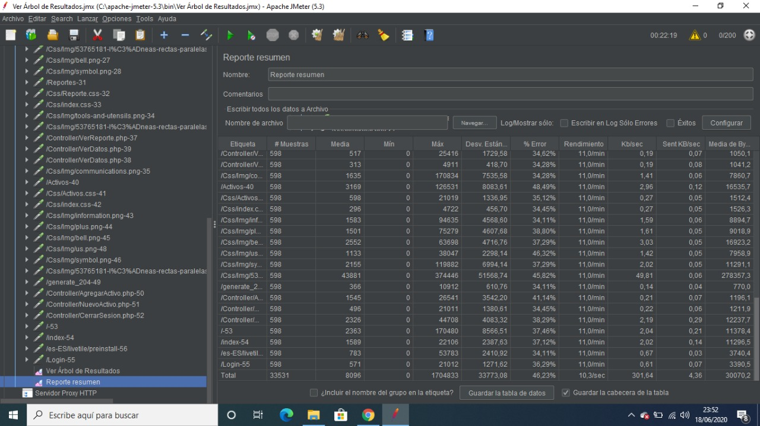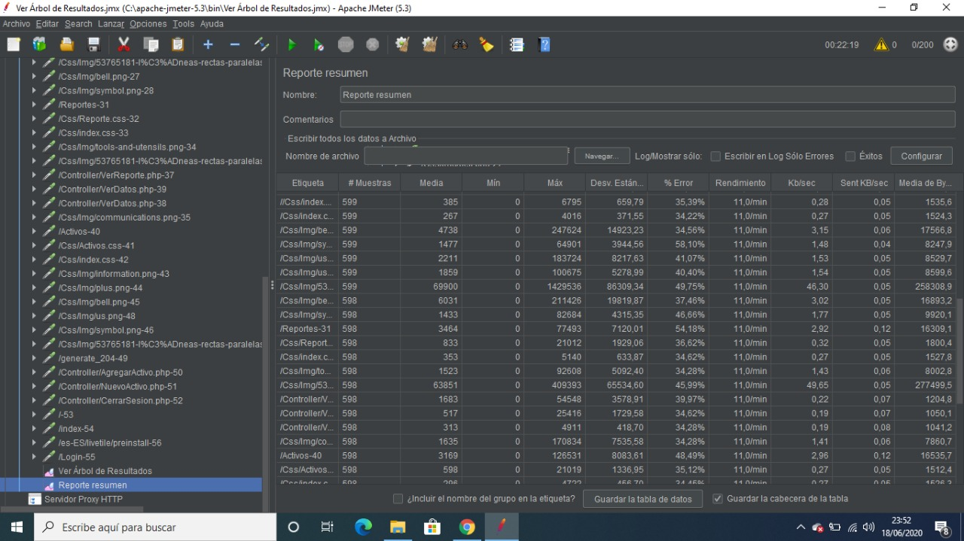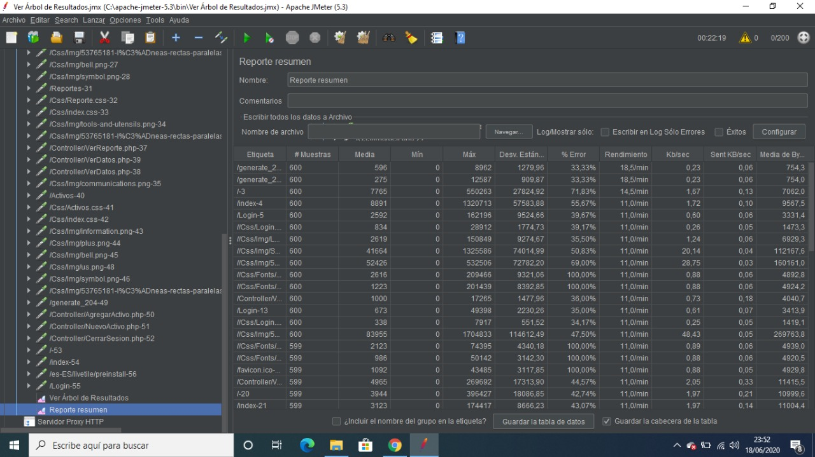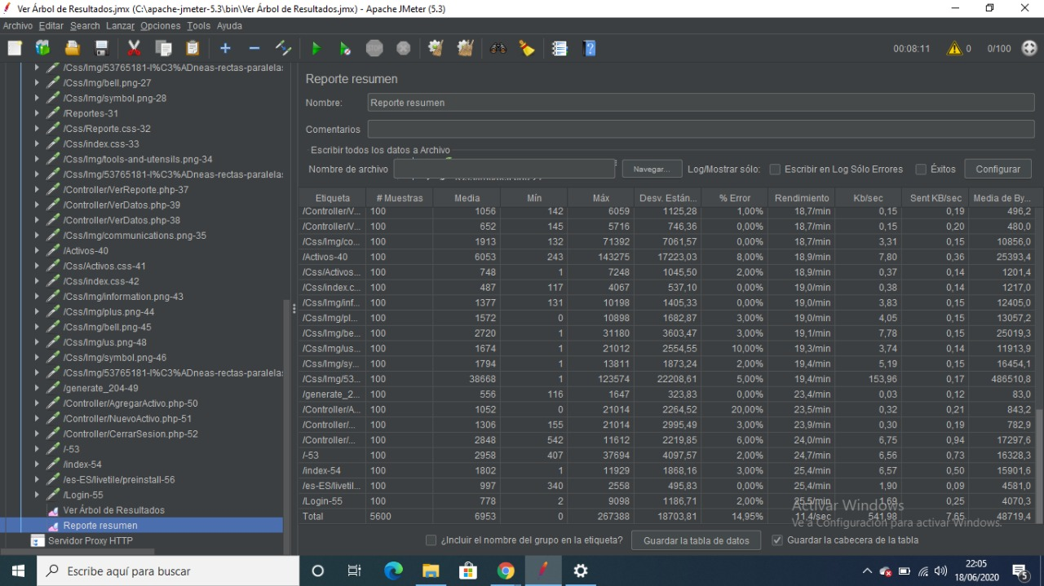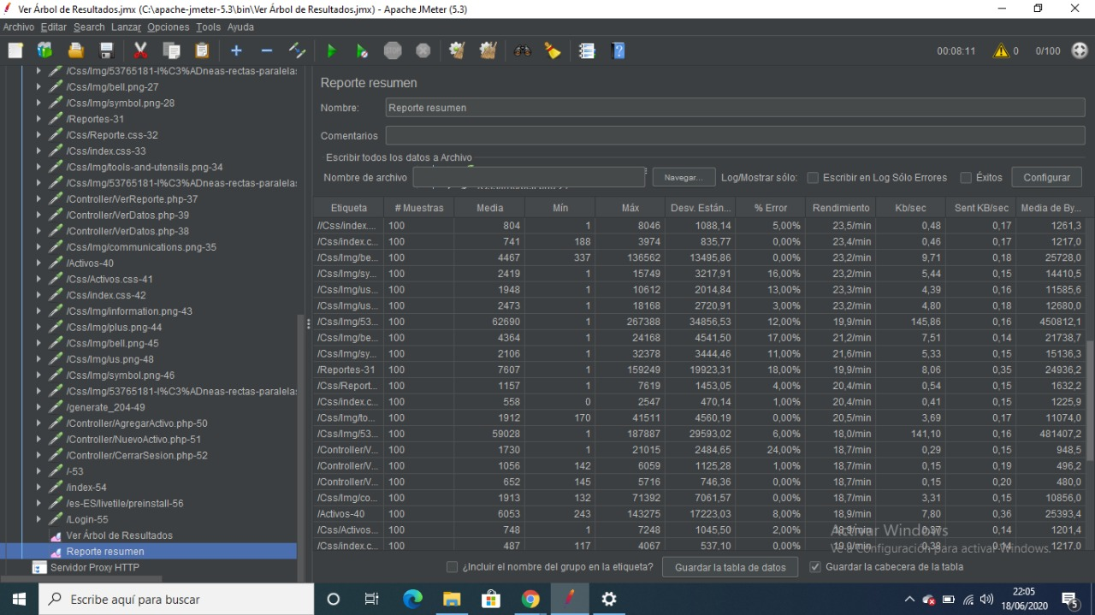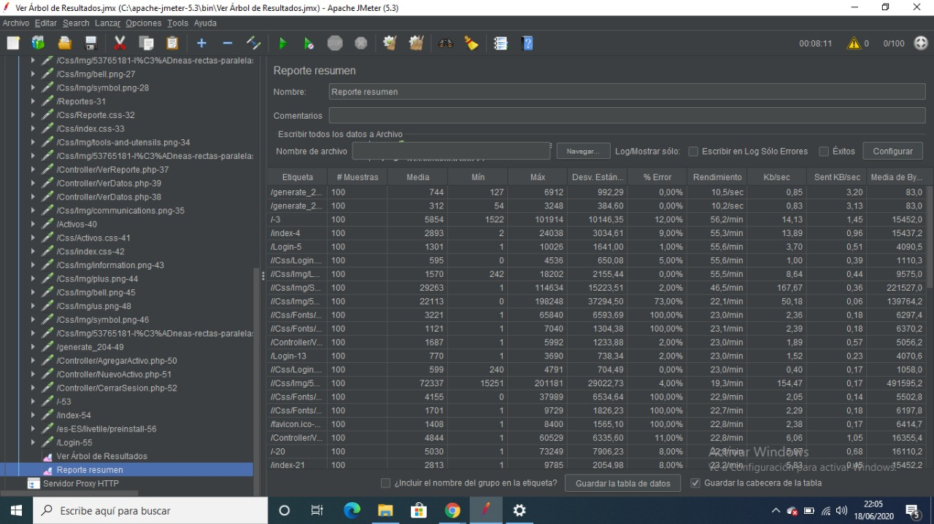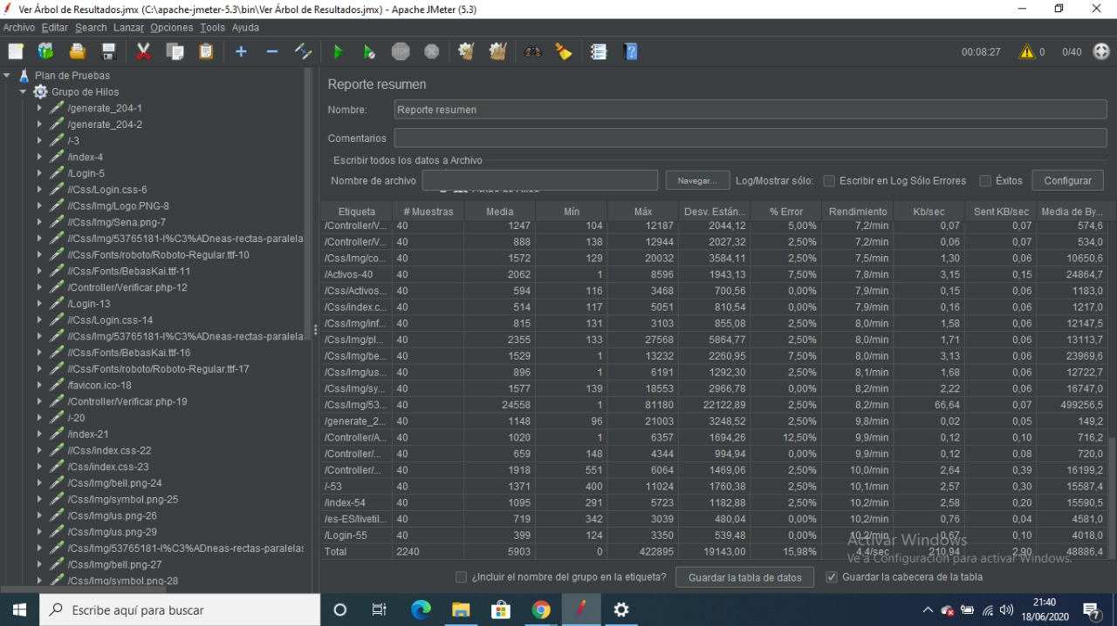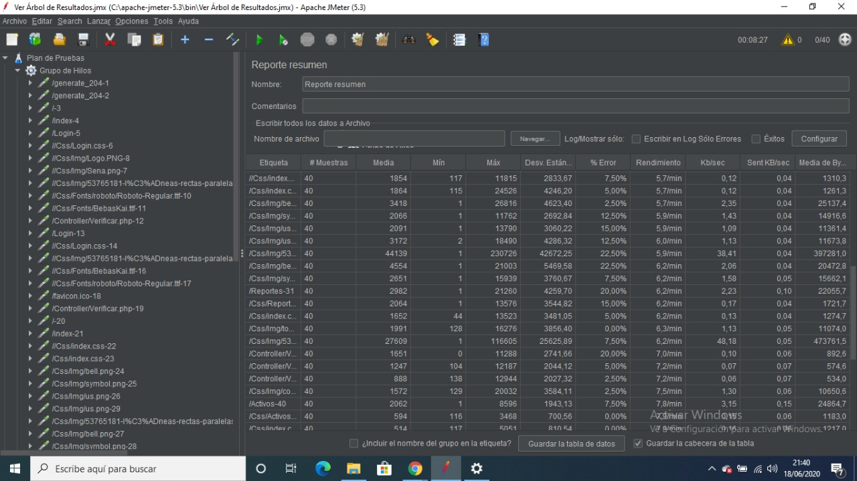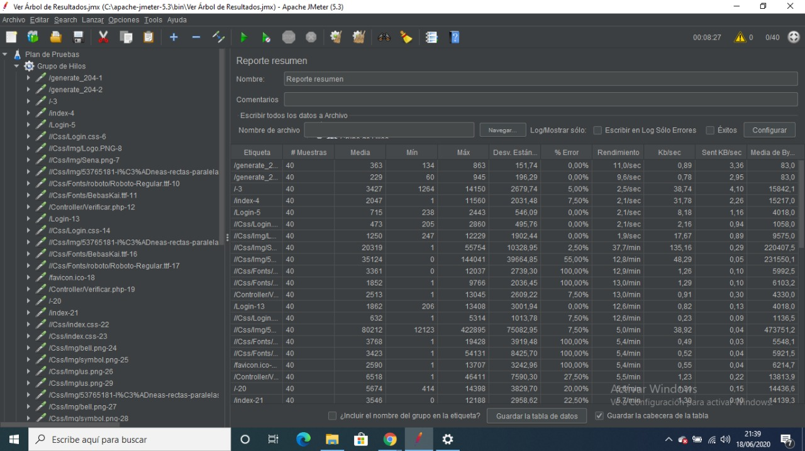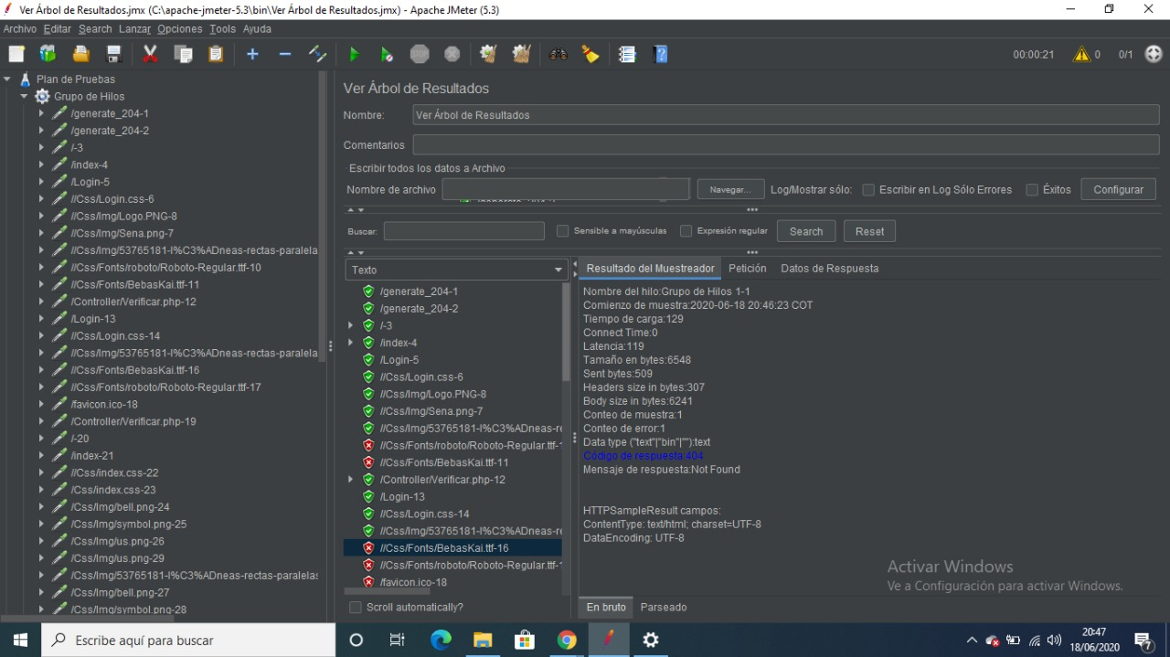

El procedimiento se realizo con cada uno de los módulos y los resultados fueron óptimos para la corrección de los errores demostrados por las pruebas

1. CRONOGRAMA DE IMPLEMENTACION DE PRUEBAS

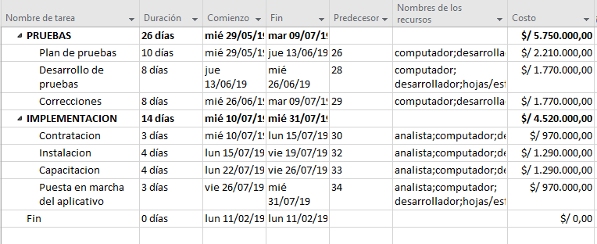

**Tabla 1 Cronograma de implementación de pruebas.**

1. RESPONSABLES DE LAS PRUEBAS

Los responsables de las pruebas son el equipo de trabajo y desarrollo del aplicativo Applied Memory, los cuales son Juan Esteban Peñaranda, Dylan Steven Sánchez, Paula Andrea Aragón y Juan Felipe Acosta

1. RESPONSABILIDADES

Las responsabilidades de cada uno de los integrantes es comprender los diferentes errores y posibles mejoras que se pueden implementar al aplicativo, y documentarlo para representar un anexo en los posibles riesgos ya resueltos; según el informe final.